**La Medicina Che Si Mangia: Sei Pronto al Cambiamento?**

*Il cibo sta trasformando la medicina moderna — dalla formazione dei medici alle ricette che salvano vite.*

Per decenni, il cibo è stato considerato un complemento alla medicina. Un consiglio da dare “se c’è tempo”, magari accompagnato da un foglio informativo lasciato in sala d’attesa. Ma oggi, qualcosa sta cambiando. Sempre più medici, ricercatori e sistemi sanitari stanno riconoscendo che ciò che mettiamo nel piatto può essere potente quanto ciò che troviamo in farmacia.

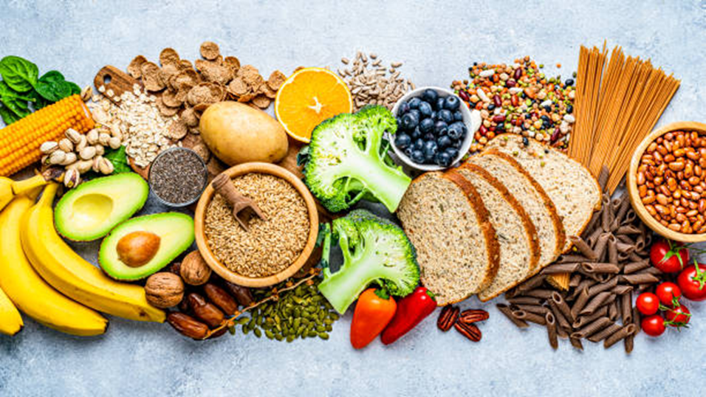

Questa trasformazione ha un nome: **Food Is Medicine.** Un movimento che sta guadagnando forza e che propone una visione nuova della salute, dove la nutrizione terapeutica diventa parte integrante della cura. Non si tratta solo di mangiare sano, ma di usare il cibo come strumento clinico, capace di prevenire e persino trattare malattie.

**Il Cibo Come Cura: Una Nuova Frontiera della Medicina Nutrizionale**

Pensaci un attimo: se il cibo può causare malattie, può anche curarle. È questa la logica alla base della medicina nutrizionale, che studia l’impatto degli alimenti sul corpo e sulla mente. Sempre più medici stanno integrando la nutrizione nella loro pratica clinica, prescrivendo alimenti specifici per migliorare la salute dei pazienti.

In alcuni ospedali, esistono vere e proprie “farmacie alimentari”, dove i pazienti ricevono verdure fresche, cereali integrali e altri prodotti come parte della terapia. È un approccio che unisce scienza e buon senso, e che sta cambiando il modo in cui pensiamo alla medicina.

**Alimentazione e Salute: La Prevenzione Inizia a Tavola**

La prevenzione è uno dei pilastri della medicina preventiva, e la dieta personalizzata è uno degli strumenti più efficaci per ridurre il rischio di malattie croniche. Diabete, ipertensione, obesità: tutte condizioni che possono essere influenzate — in meglio — da ciò che mangiamo ogni giorno.

Ma non si tratta solo di evitare il cibo “spazzatura”. Si tratta di costruire abitudini sane, di scegliere alimenti nutrienti, di capire cosa funziona per il proprio corpo. E soprattutto, di rendere queste scelte accessibili a tutti.

**Medicina Integrata: Un Approccio Olistico alla Cura**

La medicina integrata propone un modello che unisce trattamenti convenzionali con interventi nutrizionali, attività fisica, gestione dello stress e supporto psicologico. È un approccio olistico, che considera la persona nella sua interezza — corpo, mente e stile di vita.

In questo contesto, il cibo non è solo carburante, ma diventa parte di un ecosistema terapeutico. Un gesto quotidiano che può fare la differenza, soprattutto se accompagnato da consapevolezza e supporto.

**Il Futuro della Medicina Inizia a Tavola**

Il concetto di Food Is Medicine non è una moda passeggera. È una rivoluzione silenziosa, ma potente. Riconoscere il valore del cibo come cura significa ripensare la medicina stessa, dalla formazione dei medici all’organizzazione dei sistemi sanitari.

Immagina un mondo in cui il medico prescrive verdure fresche insieme ai farmaci. Un mondo in cui la alimentazione e salute sono inseparabili. Dove la nutrizione terapeutica è parte della diagnosi, e la medicina preventiva comincia nel carrello della spesa.

Quel mondo è possibile. Ma ha bisogno di noi. Di medici formati, di cittadini consapevoli, di politiche che rendano il cibo sano un diritto, non un privilegio.

**Conclusione: Il Cibo Come Cura, Ogni Giorno**

Che tu sia medico, studente, educatore o semplicemente una persona attenta alla propria salute, puoi fare la differenza. Porta la nutrizione nella tua pratica, nel tuo percorso, nella tua comunità. Cucina qualcosa di semplice e nutriente. Condividi idee. Sostieni chi lotta per l’accesso al cibo sano.

Perché sì, il cibo può curare.

E il cambiamento comincia da qui.

